Использование ИКТ на уроках физической культуры в начальной школе
Автор: Буренко Светлана Юрьевна
Организация: МБОУ «Большекрепинская СОШ» им. Героя Советского Союза Пода П.А.
Населенный пункт: Ростовская область, сл. Большекрепинская
Одним из требований обновлённого Федерального образовательного стандарта начального общего образования является внедрение современных методик и педагогических технологий на уроках физической культуры.
Перед учителем стоит задача - выбрать методы, приемы и формы обучения на уроках физкультуры, способствующие проявлению активности, творчества, активизации двигательной и познавательной деятельности каждого ученика.
Современный урок физической культуры невозможно представить без информационных технологий. Уже несколько лет применяю ИКТ в своей работе на уроках физической культуры.
В начальной школе мультимедийные продукты использую во время утренней зарядки и физических минуток на уроках. Информационные технологии целесообразно применять как при открытии новых знаний, так и на этапе закрепления пройденного материала. Использую как готовые видеоролики на образовательных платформах, так и самостоятельно созданные презентации.
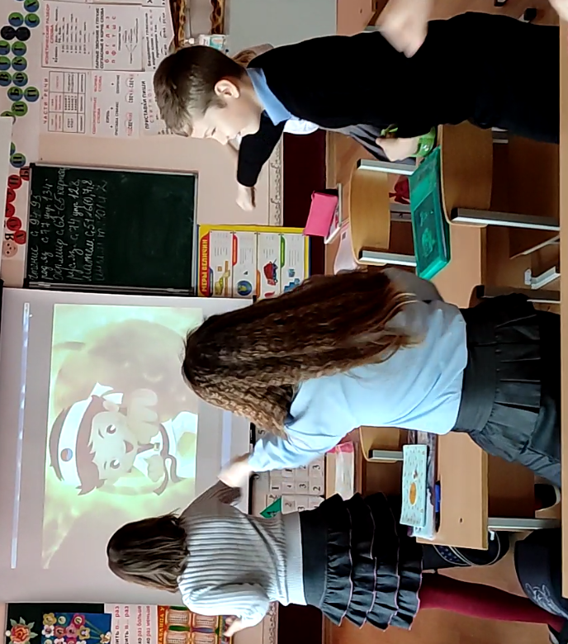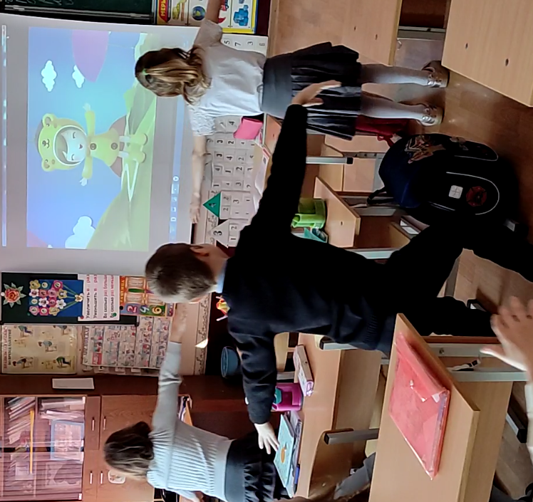
Обучение двигательному действию эффективно начинать с демонстрации показа техники изучаемого элемента из видеоролика или презентации, что помогает развитию логического, образного мышления. Позволяет акцентировать внимание учащихся на правильном положении рук, ног, туловища при выполнении движения.
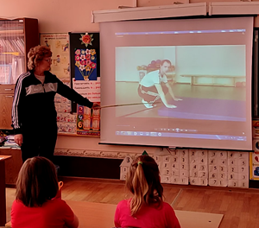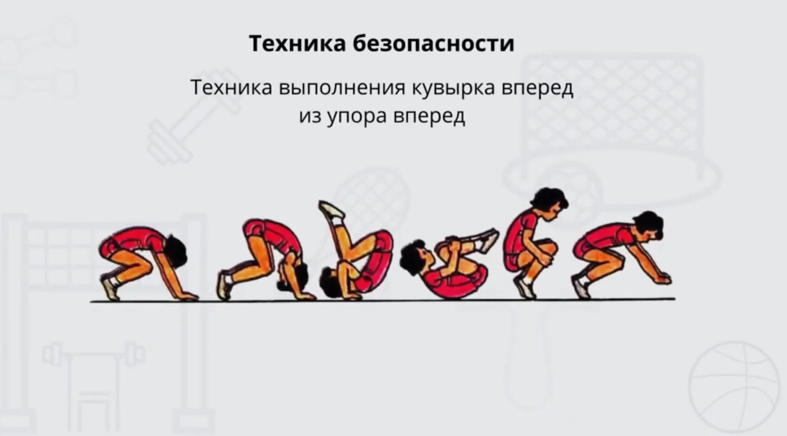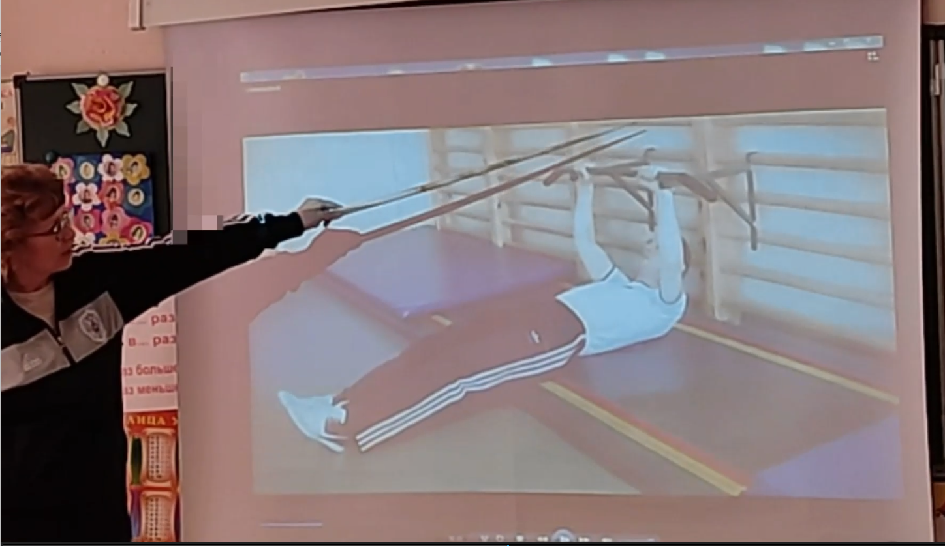
Интерактивная работа давно полюбилась ученикам. Тематические тесты, созданные самостоятельно в google.com/forms или https://onlinetestpad.com/
в текстовом формате, с применением картинок, фотографий или видеофрагментов, комфортны для работы обучающихся онлайн. Научиться выполнять подобную работу онлайн для учеников нетрудно и это не занимает много времени на уроке. Такая тестовая проверка позволяет быстро контролировать решения и идеи, видеть пробелы в знаниях.
Информационные технологии в учебном процессе расширяют возможности применения дифференцированного и индивидуального подходов в обучении, осуществления межпредметных связей.
Внеклассная работа и внеурочная деятельность также планируется на основе ИКТ. Провожу олимпиады по предмету «Физическая культура», викторины по ЗОЖ с открытыми видео-вопросами ребят. Предлагаю ученикам сначала ответить самостоятельно на вопросы одноклассников, используя личный опыт. А затем вместе ищем возможные варианты ответов в информационно-справочных материалах с помощью сети Интернет.
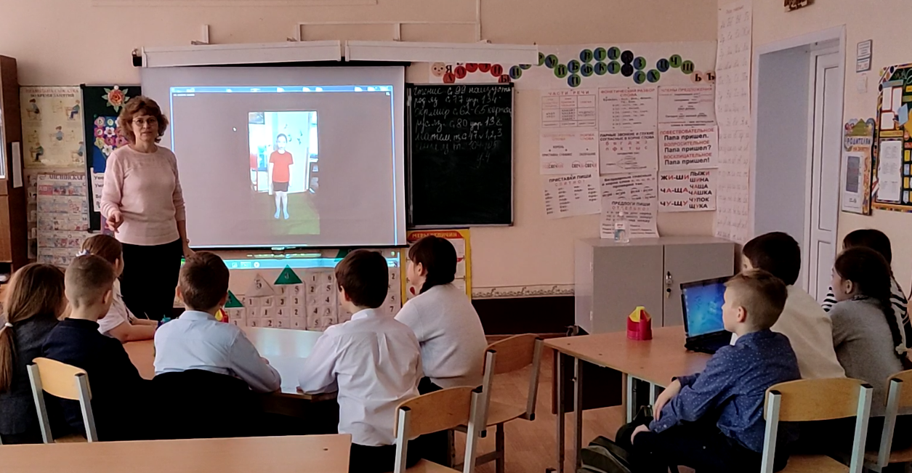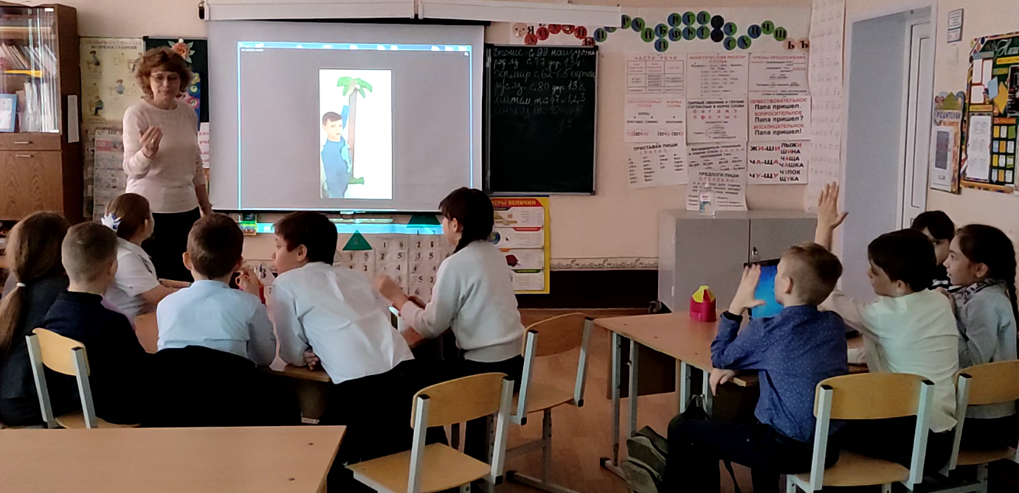
Во время дистанционного обучения ИКT – технологии стали неотъемлемой частью учебно-воспитательного процесса. Комплексы упражнений, спортивные марафоны и мероприятия способствовали формированию навыков здорового образа жизни и мотивировали физическое совершенствование ребят посредством занятия физической культурой и спортом.
Таким образом, систематическое применение информационной технологии делает образовательный процесс увлекательным и эффективным. Даёт возможность учащимся развиваться, повышает желание учиться.
Список использованной литературы
Лях В. И. - Физическая культура. 1-4 классы. В 2-х частях.
Список интернет-ресурсов
Образовательная платформа РЭШ - https://resh.edu.ru/subject/9/
Учимся выполнять кувырок вперед. - https://www.youtube.com/watch?v=t8g-cyPt-2Q

